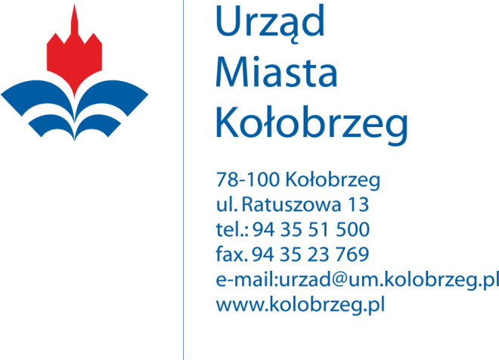
Załącznik nr 1 do umowy …………………………………………..

Kołobrzeg, 22.06.2016 r.

OR.2512.18.2016.V
WG. ROZDZIELNIKA

ZAPYTANIE OFERTOWE
na wykonanie zadania:

„Wykonanie inwentaryzacji sieci wodno-kanalizacyjnej w budynku Ratusza Miejskiego w Kołobrzegu”

W myśl art. 4 ust. 8 ustawy z dnia 29 stycznia 2004 r. Prawo zamówień publicznych (Dz.U. z 2015r.
poz. 2164) przedmiotowe zamówienie nie podlega przepisom ustawy.
- Zamawiający:
Gmina Miasto Kołobrzeg

- Adres Zamawiającego:
Ul. Ratuszowa 13
78 – 100 Kołobrzeg
NIP: 671-16-98-541
REGON: 330920736
Tel: 94 35 51 500
Fax: 94 35 23 769
e-mail: urząd@um.kolobrzeg.pl

- Osoba do kontaktu w sprawie zapytania ofertowego:
Małgorzata Łabędź-Figurska, zastępca naczelnika Wydziału Organizacji,
Tel. 94 35 51 599, e-mail: m.labedz@um.kolobrzeg.pl

- Przedmiot zamówienia:
Przedmiotem zamówienia jest wykonanie inwentaryzacji sieci wodno-kanalizacyjnej znajdującej się w budynku Ratusza Miejskiego w Kołobrzegu ul. Armii Krajowej 12. Wykonawca zobowiązany jest do ustalenia rozwinięcia istniejących pionów i poziomów w poszczególnych pomieszczeniach i naniesienia ich na plany budynku oraz wskazanie pionów i poziomów czynnych i wyłączonych.

Usługi stanowiące przedmiot niniejszego zapytania ofertowego muszą być wykonywane zgodnie z przepisami prawa, w tym prawa budowlanego, Polskimi Normami oraz sztuką budowlaną.

Budynek Ratusza Miejskiego jest obiektem zabytkowych wpisanym do rejestru zabytków pod nr A-1063 z dnia 09.04.1964r.

Dokumentację z inwentaryzacji należy wykonać w wersji papierowej (kolorowej) oraz wersji elektronicznej.

V. Termin realizacji i płatność:
Od dnia podpisania umowy do 30 września 2016 r.
- Wykonawca zobowiązany będzie do przedłożenia pełnej dokumentacji z przeprowadzonych prac w terminie do dnia 07.10.2016r.
- Płatność za realizację zamówienia nastąpi na podstawie faktury VAT, płatnej w terminie 14 dni od prawidłowo wystawionej i dostarczonej do Urzędu Miasta Kołobrzeg faktury.
- Środki finansowe na realizację przedmiotowego zamówienia zabezpieczone zostały w budżecie miasta – dział 750 rozdział 75023 § 4300 poz. 1025. Za moment zapłaty uznaje się dzień obciążenia rachunku bankowego Zleceniodawcy.

VI. Opis warunków udziału w postępowaniu
- O udzielenie niniejszego zamówienia mogą ubiegać się Wykonawcy, którzy spełniają następujące warunki:
- posiadają osobowość prawną,
- są firmą zarejestrowaną w Polsce i prowadzącą działalność na jej terenie,
- posiadają niezbędną wiedzę i doświadczenie oraz dysponują potencjałem technicznym i osobami zdolnymi do wykonania zamówienia.

Do oferty należy dołączyć:
- Referencje lub poświadczenia wykonania z należytą starannością 3 usług odpowiadających swoim rodzajem przedmiotowi zamówienia zrealizowanych w okresie 3 lat poprzedzających złożenie oferty.

VII. Kryterium oceny ofert:
Przy wyborze najkorzystniejszej oferty Zamawiający będzie się kierował kryterium CENY – 100%

VIII. Termin składania ofert:
Do: 03 sierpnia 2016 r.
Ofertę w formie wypełnionego „Formularza ofertowego” należy składać do 03.08.2016r. osobiście (w pokoju nr 5 w Wydziale Organizacji) lub pocztą elektroniczną na adres m.labedz@um.kolobrzeg.pl

Załączniki:
- Formularz ofertowy
- Rzuty poszczególnych pięter z naniesioną instalacją C.O.

UWAGA: Złożenie zapytania ofertowego, jak też i otrzymanie w wyniku zapytania oferty cenowej, nie jest równoznaczne ze złożeniem zamówienia przez Gminę Miasto Kołobrzeg i nie łączy się z koniecznością zawarcia przez nią umowy.
Zamawiający zastrzega sobie możliwość przesunięcia terminu składania ofert, odwołania zapytania lub jego unieważnienia. Zamawiający na etapie badania i oceny ofert zastrzega sobie prawo do wezwania Wykonawców do złożenia wyjaśnień dotyczących w/w zapytania.

OR.2512.18.2016.V

FORMULARZ OFERTOWY
Dane Wykonawcy
....................................................................................................................................................................................................................................................................................................................................................................................................................................................................................................................................
(pełna nazwa, adres firmy oraz imię i nazwisko właściciela, NIP, REGON, nr tel.)

Nawiązując do zaproszenia zawartego w zapytaniu ofertowym na wykonywanie inwentaryzacji sieci wodno-kanalizacyjnej w budynku Ratusza Miejskiego w Kołobrzegu

1. Składam ofertę na wykonanie przedmiotu zamówienia na warunkach określonych w zapytaniu ofertowym za cenę:

............................................ zł netto + VAT ............... zł;

wartość brutto wynosi: .............................................................................

- Oświadczam, że zapoznaliśmy się dokładnie z warunkami udziału w postępowaniu i uznajemy się za związanych określonymi w niej postanowieniami.
- Zobowiązuję się do realizacji zamówienia zgodnie z zapisami zapytania ofertowego.
- Osobą upoważnioną do kontaktu z zamawiającym w przypadku udzielenia nam zamówienia jest :

............................................................................, tel. ............................................,

e-mail: .....................................................

………………………………..
podpis i pieczęć

